ПАМЯТКА РОДИТЕЛЯМ ПО ПРОФИЛАКТИКЕ ВЫПАДЕНИЯ ДЕТЕЙ ИЗ ОКНА.
10.07.2024
Уважаемые родители!

С наступлением лета появляется еще одна опасность для маленьких детей – открытые окна в квартирах. Малыши тянутся к открытым окнам и совершенно не задумываются о том, насколько это опасно, поэтому об этом должны позаботиться взрослые.
Печальная статистика выпадения детей из окон говорит о том, что почти половина случаев происходит из-за порвавшейся москитной сетки. Поскольку, с одной стороны, москитная сетка не предназначена для больших нагрузок, а, с другой - она дает детям ложную уверенность в своей надежности, они опираются на неё, как на стекло и….. - последствия трагичны.
В 2024 г. вызывает особое беспокойство увеличение числа несчастных случаев с детьми в результате падений из окон.

Каждому родителю необходимо знать, какими должны быть безопасные окна для детей, и какие меры необходимо предпринимать для исключения риска выпадения ребенка из окна. В большинстве случаев дети травмируются, оставаясь без внимания взрослых, которым необходимо всегда помнить, что даже временная утрата контроля с их стороны может привести к травмированию ребёнка, а в худшем случае – его гибели.

Как защитить ребёнка от падения из окна?

ЗАПОМНИТЕ несколько правил, которые сохранят жизнь Вашему ребенку!
Большинство случаев падения происходит тогда, когда родители оставляют детей без присмотра.
1. Не оставляйте маленьких детей одних.
2. Не оставлять окна открытыми, поскольку достаточно отвлечься на секунду, которая может стать последним мгновением в жизни ребенка или искалечить ее навсегда.
3. Не использовать москитные сетки без соответствующей защиты окна.
Ребенок видит некое препятствие впереди, уверенно опирается на него, и в результате может выпасть вместе с сеткой, которая не рассчитана на вес даже годовалого ребенка.
4. Не оставлять ребенка без присмотра, особенно играющего возле окон и стеклянных дверей.
5. Не оставлять мебель поблизости окон, чтобы ребенок не взобрался на подоконник.
6. Не следует позволять детям прыгать на кровати или другой мебели, расположенной вблизи окон.
7. Тщательно подобрать аксессуары на окна.
В частности, средства солнцезащиты, такие как жалюзи и рулонные шторы должны быть без свисающих шнуров и цепочек. Ребенок может с их помощью взобраться на окно или запутаться в них и спровоцировать удушье.
8. Установить на окна блокираторы, препятствующие открытию окна ребенком самостоятельно.
9. Если вы что-то показываете ребёнку из окна - всегда крепко фиксируйте ребёнка, будьте готовы к резким движениям малыша, держите ладони сухими, не держите ребёнка за одежду.

Сделайте ваше окно безопасным! Не допустите нелепой гибели вашего ребёнка! Поиск устройств, способных защитить окно от попыток детей его открыть, начинается, как правило, после того, как мама застает своего ребёнка стоящего на подоконнике у открытого окна. Всем известен простой способ защиты от открытия окна ребёнком, открутив ручку и положив её повыше. Вместе сохраним здоровье детей!!!

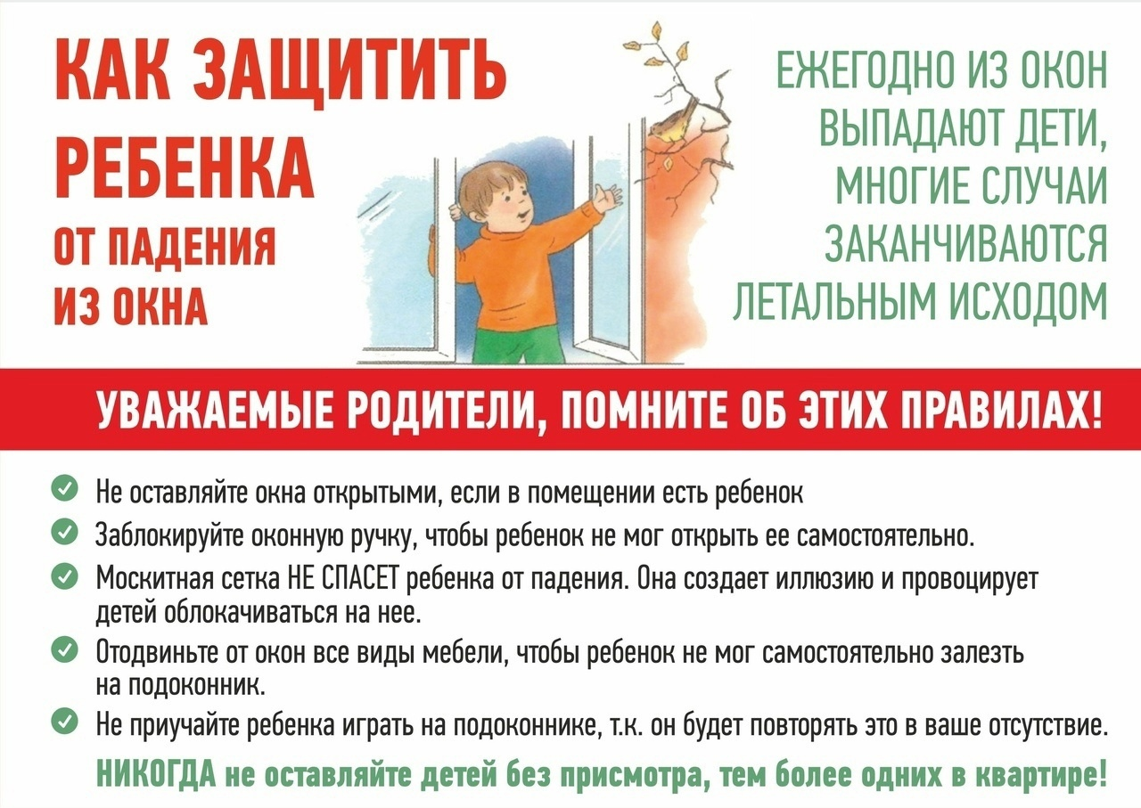

Адрес страницы: http://kosino-uhtomski.mos.ru/social-sphere/helpful-information/detail/12472295.html
Управа района Косино-Ухтомский города Москвы

